18.02.21 г.
Прошло занятие кружка «Мастерилка».
На занятии дети готовили подарки папам и братикам к 23 февраля.
Девочки с увлечением сделали по несколько магнитиков на холодильник в виде танков и самолётов.

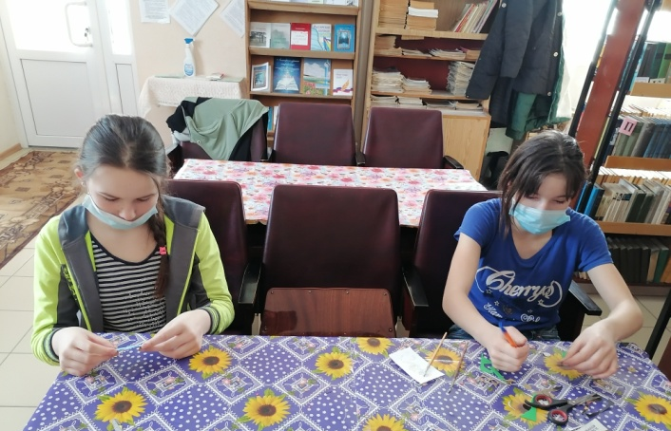
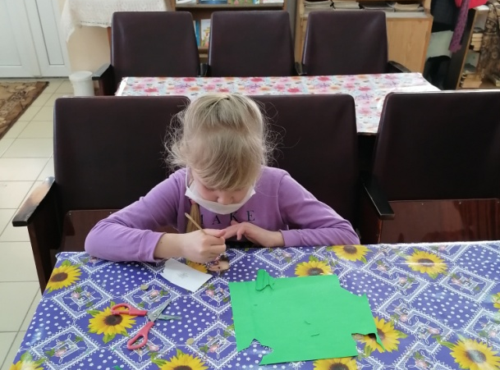
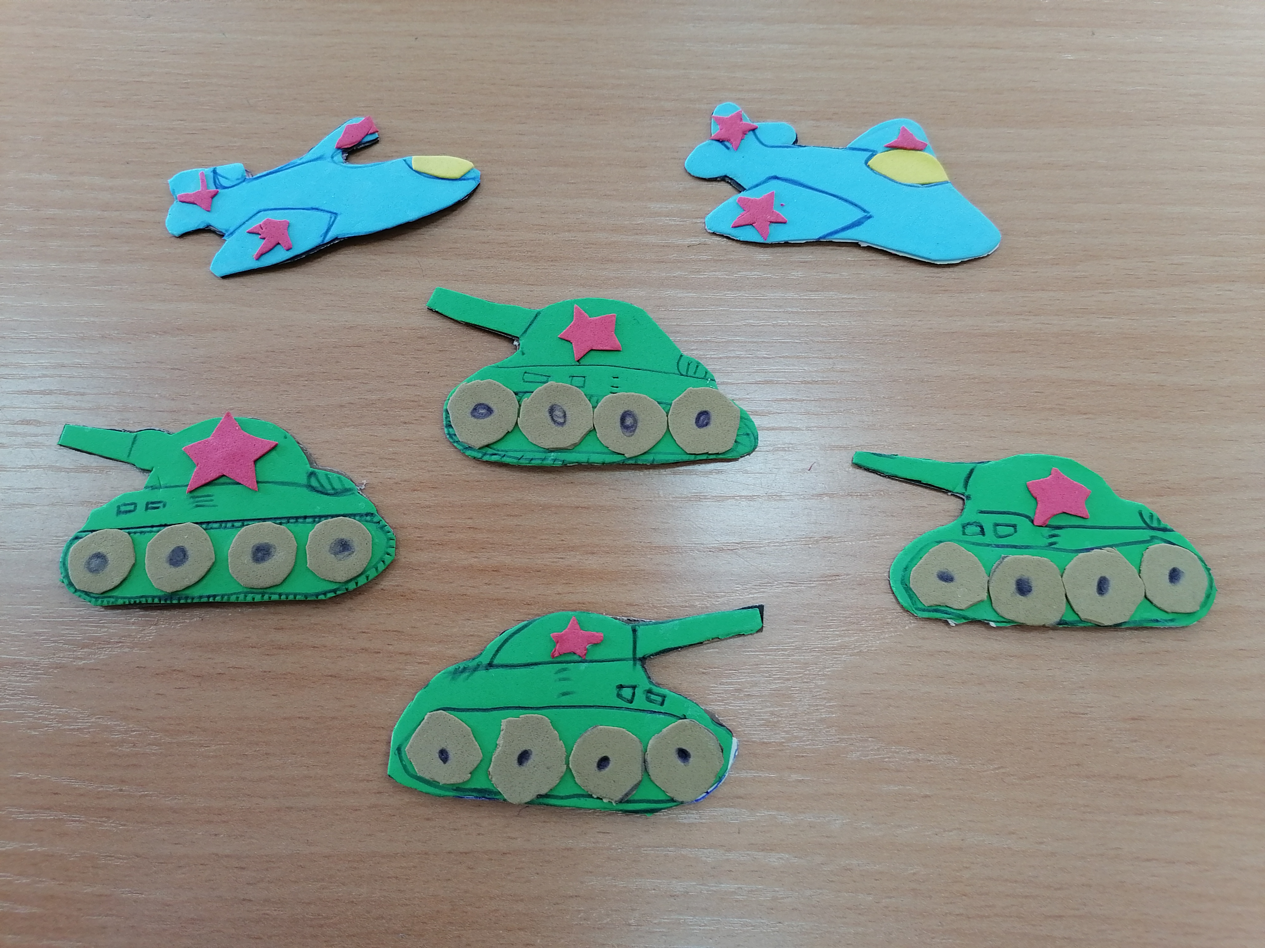
На занятии присутствовало 3 ч-ка.
Зав. Филиала: Хрущева Г.С.

